6.разред
Драга децо ово је комплекс вежби који требате сваког дана а минимум 3 пута у току недеље да урадите.Препоручујем да то урадите пре осталих школских обавеза.Немојте журити,концентришите се на правилно извођење сваке вежбе и будите свесни да ово радите због свог здравља.Такође знајте да је физичка активност најбитнија за побољшање имуног система који нас штити од вируса и других болести.Ниједан лек не може да замени покрет а покрет може да замени сваки лек !

1.Загревање: https://www.youtube.com/watch?v=iSSAk4XCsRA
Ову вежбу радите 4х по 30 секунди са малим паузама између понављања

2.Вежбе обликовања
Редни бр. |  | Опис | Намена | Дозирање |  | Фотографије
1. |  | Почетни положај:Стојећи,благо раскорачни став,приручење.  -Прегибање у зглобу врата у десну и леву страну,и унапред и уназад | Јачање и истезање мишића врата | 8 понављања за сваку варијанту |  | 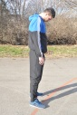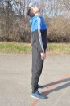
2. |  | Почетни положај:Стојећи,благо раскорачни став,приручење.  -Кружење у зглобу рамена унапред и уназад у сагиталној равни | Јачање мишића раменог појаса | 8 понављања
3. |  | Почетни положај:Стојећи,благо раскорачни став,приручење.  -Од приручења кроз заручење до узручења и онда кроз предручење до приручења(бочни кругови)  -Иста вежба само у другом смеру | Јачање мишића руку и раменог појаса | 10 понављања за сваку варијанту |  | 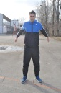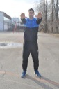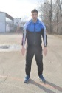
4. |  | Почетни положај:Стојећи,благо раскорачни став,узручење.  -Бочни кругови.Истовремено једна рука прави круг унапред,друга уназад | Побољшање координације и јачање мишића руку и раменог појаса | 10 понављања за обе варијанте |  | 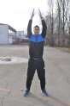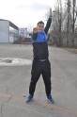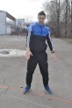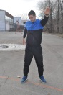
5. | Почетни положај:Стојећи,благо раскорачни став,једна рука у одручењу а друга на грудима  -Засук трупом са зибом у једну па у другу страну, истовремено смењивање рада руку, десна на бок лева у одручењу и обратно |  | Јачање и истезање мишића руку и трупа | 10 понављања |  | 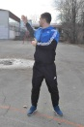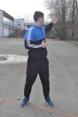
6. | Почетни положај:Стојећи,шири раскорачни став,једна рука на куку а друга благо савијена у лакту у узручењу  -Отклон трупа у леву и десну страну са зибом, истовремено смењивање рада руку, десна на бок лева у узручењу и обратно |  | Јачање и истезање мишића трупа | 10 понављања |  | 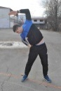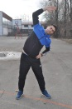
.7 | Почетни положај:Стојећи,шири раскорачни став,руке на куковима  -Претклон и отклон трупом са зибом |  | Јачање и истезање мишића трупа, развој покретљивости кичменог стуба | 10 понављања | 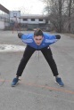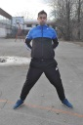
8. | Почетни положај:Стојећи,благо раскорачни став,руке на коленима  -Кроз благи чучањ кружење у зглобу колена на једну и на другу страну |  | Јачање мишића ногу | 10 понављања u обе варијанте | 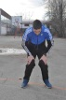
9. | Почетни положај:Стојећи,благо раскорачни став,руке на куковима  -Кружење у скочном зглобу на обе стране(на прстима).Лева па десна нога |  | Јачање и истезање мишића стопала | 10 понављања у обе варијанте | 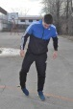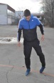

3.Вежбе Снаге
-2 серије склекова дечаци 15х,девојчице 10
-2 серије трбушњака 25х сви
-2серије чучњева 20 сви

4.Вежбе истезања
-У седећем ставу прстима шаке дохватити прсте на стопалима и задржати пар секунди,ноге су скупљене
- У седећем ставу прстима шаке дохватити прсте на стопалима и задржати пар секунди.ноге су раширене
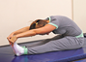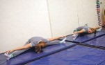

Историја кошарке. Напомена: Обратите пажњу, на крају недеље ћемо имати тест.

Почетком децембра 1891, Џејмс Нејсмит, канадски лекар на Универзитету Макгил и професор физичког васпитања на Колеџу Спрингфилд, осмислио је нову игру на затвореном терену која би служила за одржавање кондиције ученика током дугих зима. Одбацио је многе предложене игре с објашњењем да су прегрубе или непотпуне, и на крају је модификовао дечју игру Патка на камену, прилагодио је неколико спортова у једну целину и написао је једноставна правила. Кош је ставио на висину од 3,05 m. Тај кош се разликовао од данашњег по томе што је имао чврсто дно, док данашњи кошеви имају мрежицу која пропушта лопту. Док су кошеви имали чврсто дно, сваки пут након постигнутога коша лопте су се морале избијати из коша. Нејсмитова нова игра била је врло слична рукомету који је настао отприлике у исто време као и кошарка, крајем 19. века.
Женска кошарка почела је 1894. када је Сенда Беренсон, професорка физичког васпитања прилагодила Нејсмитова правила женама. Прва службена кошаркашка утакмица одржана је 20. јануара 1892. у дворани Гимназије Удружења младих хришћана. Играло се с девет играча на терену упола краћем него данашњи NBA терен. Оригинални назив кошарке на енглеском је basketball, а сложеница је од речи basket – кош и ball – лопта. Име је Нејсмиту предложио један од његових ученика. Игра је била популарна од самог почетка.
Први играчи кошарке били су студенти Гимназије Удружења младих хришћана. Касније игра се проширила на читав САД и Канаду. До 1896. године постојале су и бројне женске кошаркашке екипе, но поприлично груба правила и бројна публика одвратила су кошарку од примарног циља Удружења младих хришћана, игре која помаже студентима да остану у форми. Но, упркос томе, пре Првог светског рата успоставили су се бројни аматерски савези с аматерским клубовима, и то у САД.
Кошарка се прво играла с фудбалском лоптом. Прве лопте израђене искључиво за кошарку биле су смеђе, што је била уобичајена боја све до педесетих 20. века када је Пол Тони Хинкл, у потрази за лоптом која би била уочљивија, у употребу увео наранџасту лопту, која је и данас стандардна.
Вођење или одбацивање лопте од подлоге (енлески: dribling), није било предвиђено првим правилима. Предвиђено је било само додавање лопте између саиграча одбацивањем лопте од подлоге. Додавање лопте био је први пример кретања лопте. Вођење је постепено нашло пут до кошарке и постао дозвољен, међутм, није се превише користио због неправилног облика тадашњих лопти и њиховог неправилног одскока. Тек је средином педесетих вођење постало популарна метода баратања лоптом, што је било условљено побољшањем њених својстава за што је заслужан Пол Тони Хинкл.
Кошарка, нетбол, одбојка и лакрос једини су спортови с лоптом измишљени од стране држава Северне Америке. Друге игре попут бејзбола и канадског фудбала измислили су Европљани, Азијци или Африканци.

